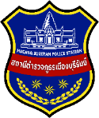

งานสืบสวน

ผลการจับกุมคดียาเสพติด
คดี | คน | ข้อหา (ร้ายแรง)  (จำหน่าย,ครอบครอง) | ข้อหา(ไม่ร้ายแรง)  (ครอบเสพ/เสพ) | ของกลาง
 |  |  |  | ยาบ้า  (เม็ด) | ไอซ์  (กรัม) | เคตามีน  (กรัม) | ยาอี  (เม็ด)
47 | 50 |  | 39 | 35,043 | 3.945 | - | -

ผลการจับกุมคดีการพนัน
คดี | คน | การพนัน | การพนัน
คดี | คน | (ทั่วไป) | (ออนไลน์)
9 | 9 | 4 | 5

ผลการจับกุมคดีอาวุธปืน
คดี | คน | ของกลาง
คดี | คน | อาวุธปืน/วัตถุระเบิด
7 | 7 | 7

ผลการจับกุมคดี พรบ.แอลกอฮอล์ ผลการจับกุมคดี หนี้นอกระบบ
คดี | คน
2 | 2
คดี | คน
2 | 2

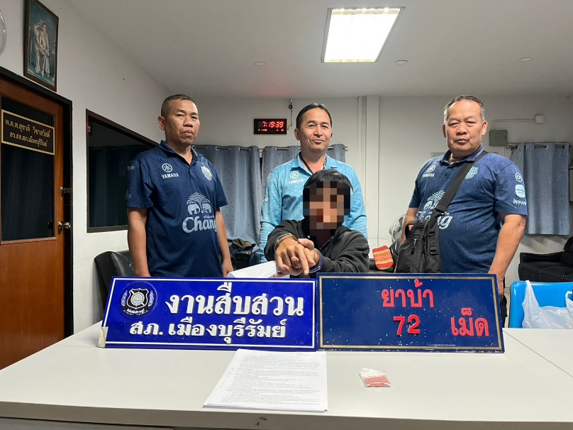

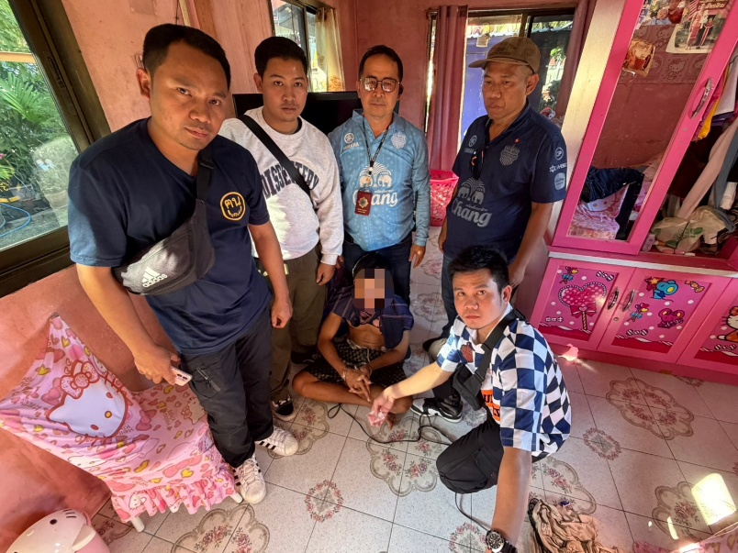

วันที่ 2 ม.ค. 2569
ภายใต้การสั่งการและอำนวยการของ พ.ต.อ.จำรัส ศิริเลี้ยง ผกก.สภ.เมืองบุรีรัมย์
เจ้าพนักงานตำรวจผู้จับกุม สภ.เมืองบุรีรัมย์ นำโดย พ.ต.ท.ชำนาญ ช่วงไกร รอง ผกก.สส.สภ.เมืองบุรีรัมย์ , พ.ต.ท.สุชาติ วิชาสวัสดิ์ สว.สส.สภ.เมืองบุรีรัมย์ วัชระ 40 ร.ต.อ.วราวุฒิ ชุมพล รอง สว.สส.ฯ
พร้อมชุดปฎิบัติการสืบสวน ชุดที่ 2 ได้ร่วมกันจับกุม
1.นายอนุรักษ์ หรือโบ้ อายุ 36 ปี
ได้พร้อมด้วยของกลาง ยาบ้า จำนวน 72 เม็ด
โดยกล่าวหาว่า “จำหน่ายโดยการมียาเสพติดให้โทษประเภท ๑ (เมทแอมเฟตามีน ยาบ้า) ไว้โดยการครอบครองเพื่อจำหน่ายโดยไม่ได้รับอนุญาตและเสพยาเสพติดให้โทษประเภท ๑ (เมทแอมเฟตามีน ยาบ้า โดยไม่ได้รับอนุญาต”
สถานที่เกิดที่จับกุม ต.สะแกซำ อ.เมืองบุรีรัมย์ จว.บุรีรัมย์
นำส่งพนักงานสอบสวนเพื่อดำเนินคดีตามกฎหมาย

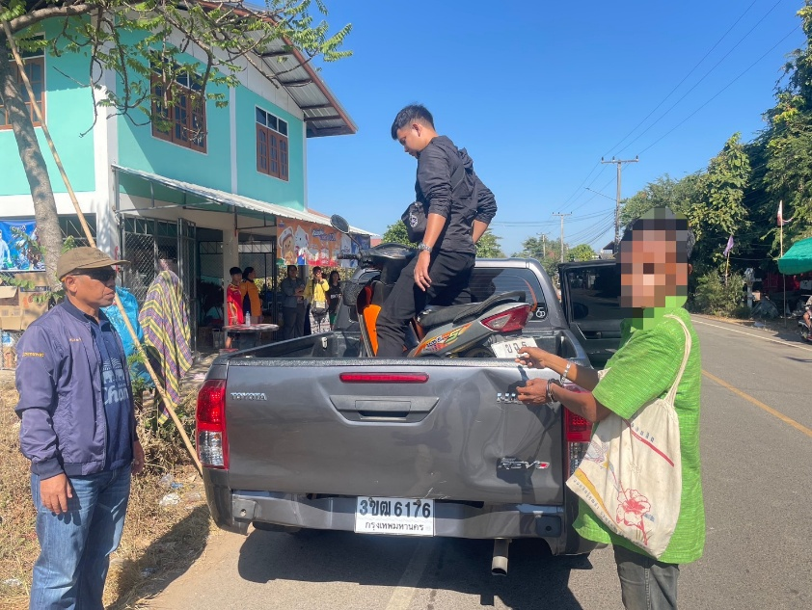

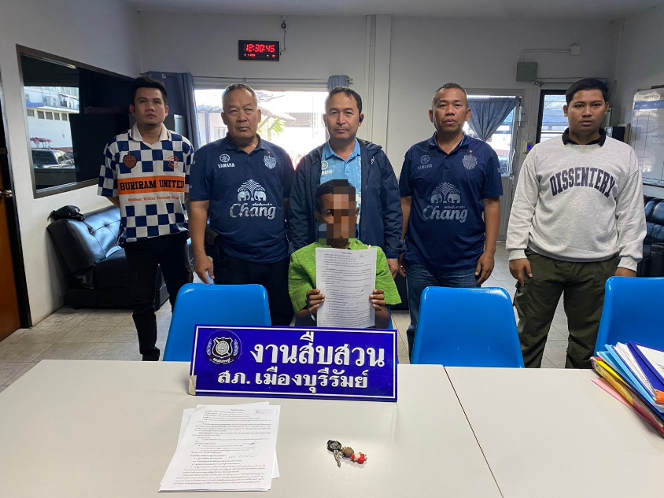

วันที่ 2 มกราคม 2569
ภายใต้การสั่งการและอำนวยการของ พ.ต.อ.จำรัส ศิริเลี้ยง ผกก.สภ.เมืองบุรีรัมย์
เจ้าพนักงานตำรวจ สภ.เมืองบุรีรัมย์ นำโดย พ.ต.ท.ชำนาญ ช่วงไกร รอง ผกก.สส.สภ.เมืองบุรีรัมย์ พ.ต.ท.สุชาติ วิชาสวัสดิ์ สว.สส.สภ.เมืองบุรีรัมย์ พร้อมเจ้าหน้าที่ตำรวจชุดปฎิบัติการสืบสวนชุดที่ 2 และชุด ccoc
ได้ร่วมกันจับกุมผู้ต้องหาจำนวน 1 ราย
1.นายพนม หรือเถาะ นิเลิศรัมย์ อายุ 50 ปี
ข้อหา “ลักทรัพย์ หรือรับของโจร”
พร้อมตรวจยึดของกลาง คือ 1. รถจักยานยนต์ ยี่ห้อHONDA รุ่น WAVE100 สีส้ม-ทา หมายเลขทะเบียน ขฉร 182 บุรีรัมย์ จำนวน 1 คัน
สถานที่เกิดเหตุและจับกุมตัว บริเวณหน้าบ้านเลขที่ 2 ม.15 บ้านโคกเจริญ ต.บ้านยาง อ.เมืองบุรีรัมย์ จว.บุรีรัมย์
นำส่งพนักงานสอบสวนเพื่อดำเนินคดีตามกฎหมาย

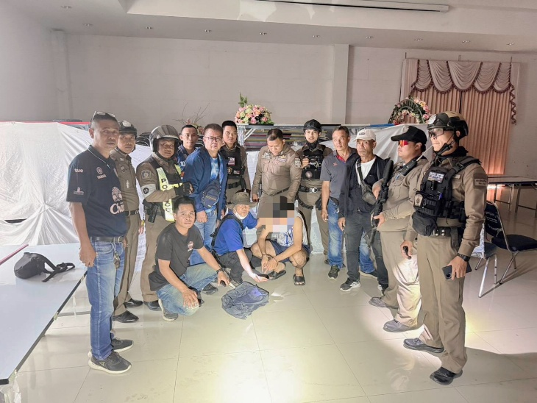

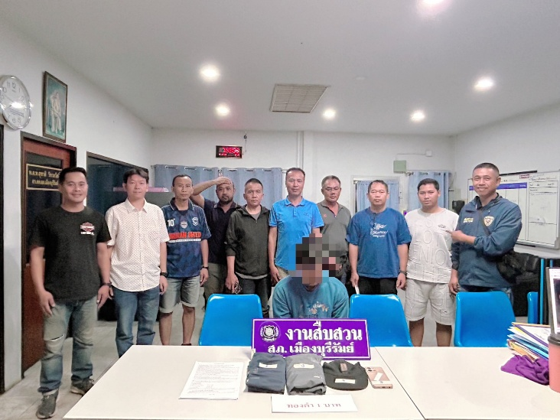

วันที่ 3 ม.ค. 2568
ภายใต้การสั่งการและอำนวยการของ พ.ต.อ.จำรัส ศิริเลี้ยง ผกก.สภ.เมืองบุรีรัมย์
เจ้าพนักงานตำรวจผู้จับกุม งานสืบสวน สภ.เมืองบุรีรัมย์ นำโดย พ.ต.ท.ชำนาญ ช่วงไกร รอง ผกก.สส.สภ.เมืองบุรีรัมย์ , พ.ต.ท.สุชาติ วิชาสวัสดิ์ สว.สส.สภ.เมืองบุรีรัมย์ ร.ต.ต.พิพากร หิงไธสง วัชระ 40 พร้อมชุดปฎิบัติการสืบสวน ชุดที่ 1 เจ้าพนักงานตำรวจจราจร สภ.เมืองบุรีรัมย์ บุรีรัมย์ นำโดย พ.ต.ต.อำนาจ แสงแดง สว.จร.สภ.เมืองบุรีรัมย์,ร.ต.อ.พรชัย บำรุงศิลป์ รอง สว.จร.สภ.เมืองบุรีรัมย์,ด.ต.ณัฐจักร์ ถิรธนาฐานพัฒน์
เจ้าพนักงานตำรวจป้องกันปรามบปราม สภ.เมืองบุรีรัมย์ บุรีรัมย์ นำโดย ร.ต.อ.ผจญศักดิ์ ศิริคิรินทร์ รอง สวป.สภ.เมืองบุรีรัรมย์, ร.ต.ต.สุเทพ กมลเพ็ชร รอง สวป.สภ.เมืองบุรีรัมย์ ,ด.ต.ศรายุทธ ถาวรพรหม, ด.ต.สุทธิรักษ์ สิงหชัย,จ.ส.ต.สุรัตน์ เห็นทั่ว,จ.ส.ต.ดวงทวี เสาวโค ผบ.หมู่.ฯ ได้ร่วมกันจับกุม
1.นายกรกมลหรือเอ็มฯ อายุ 29 ปี ต.บ้านด่าน อ.บ้านด่าน จว.บุรีรัมย์
พร้อมของกลาง 1 .สร้อยคอคล้ายทองคำ จำนวน 1 เส้น 2. เสื้อกันหนาวแขนยาว สีเทา จำนวน 1 ตัว
3. กางเกงขาสั้น สีกรม จำนวน 1 ตัว 4. หมวกแก๊ป สีดำ จำนวน 1 ใบ 5. โทรศัพท์มือถือจำนวน 1 เครื่อง
โดยกล่าวหาว่า 1. “วิ่งราวทรัพย์” 2. “ลักลอบเล่นการพนันออนไลน์ (สล็อต) พนันเอาทรัพย์สินกันโดยผิดกฎหมาย”
สถานที่เกิดที่จับกุม ต.ในเมือง อ.เมือง จว.บุรีรัมย์
นำส่งพนักงานสอบสวนเพื่อดำเนินคดีตามกฎหมาย

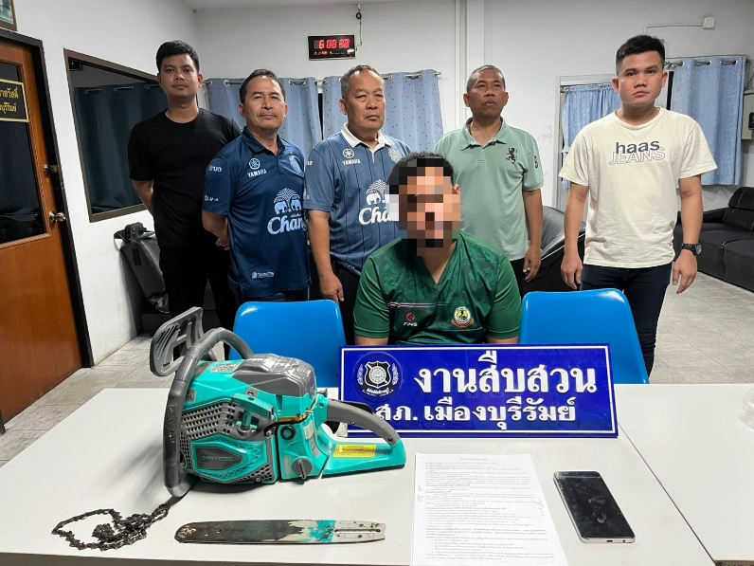
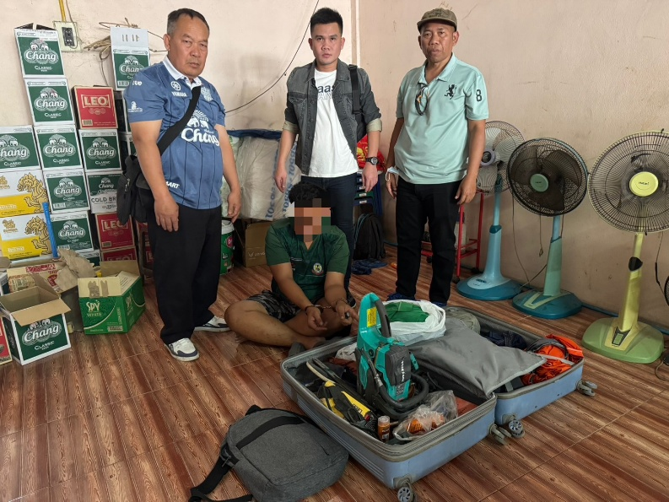

วันที่ 4 ม.ค. 2569
ภายใต้การสั่งการและอำนวยการของ พ.ต.อ.จำรัส ศิริเลี้ยง ผกก.สภ.เมืองบุรีรัมย์
เจ้าพนักงานตำรวจผู้จับกุม สภ.เมืองบุรีรัมย์ นำโดย พ.ต.ท.ชำนาญ ช่วงไกร รอง ผกก.สส.สภ.เมืองบุรีรัมย์ , พ.ต.ท.สุชาติ วิชาสวัสดิ์ สว.สส.สภ.เมืองบุรีรัมย์ วัชระ 40 ร.ต.อ.สุกาศ นามวงศา รอง สว.สส.ฯ
พร้อมชุดปฎิบัติการสืบสวน ชุดที่ 2 ได้ร่วมกันจับกุม
1.นายบุญยัง หรือโอ๋ฯ อายุ 33 ปี
ได้พร้อมด้วยของกลาง 1.เลื่อยยนต์ยี่ห้อ Powertex จำนวน 1 เครื่อง
2.รถจักรยนต์ยี่ห้อ HONDA Wawe 100 สีดำ 3.โทรศัพท์ ยี่ห้อ เรียวมี สีเทา จำนวน 1 เครื่อง
โดยกล่าวหาว่า “ลักทรัพย์ในสถานที่ราชการหรือรับของโจร , เสพยาเสพติดให้โทษประเภท 1 (เมทแอมเฟตามีนหรือยาบ้า) โดยไม่ได้รับอนุญาต , ลักลอบเล่นการพนันออนไลน์ (สล็อต) พนันเอาทรัพย์สินกันโดยผิดกฎหมาย”
สถานที่เกิดที่จับกุม ต.เสม็ด อ.เมืองบุรีรัมย์ จว.บุรีรัมย์
นำส่งพนักงานสอบสวนเพื่อดำเนินคดีตามกฎหมาย

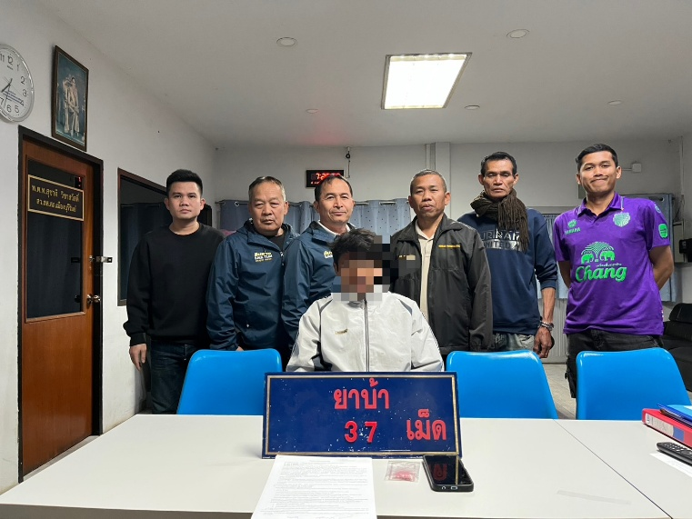
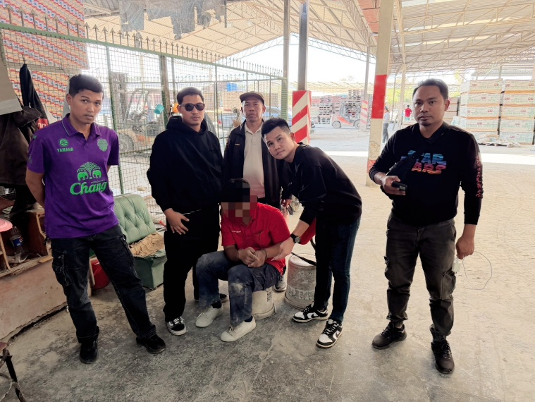

วันที่ 8 ม.ค. 2569
ภายใต้การสั่งการและอำนวยการของ พ.ต.อ.จำรัส ศิริเลี้ยง ผกก.สภ.เมืองบุรีรัมย์
เจ้าพนักงานตำรวจผู้จับกุม สภ.เมืองบุรีรัมย์ นำโดย พ.ต.ท.ชำนาญ ช่วงไกร รอง ผกก.สส.สภ.เมืองบุรีรัมย์ , พ.ต.ท.สุชาติ วิชาสวัสดิ์ สว.สส.สภ.เมืองบุรีรัมย์ วัชระ 40 ร.ต.ต.สุชาติ ณรังศรี รอง สว.สส.ฯ
พร้อมชุดปฎิบัติการสืบสวน ชุดที่ 2 ได้ร่วมกันจับกุม
1.นายนายวรเชษฐ หรือสินฯ อายุ 21 ปี
ได้พร้อมด้วยของกลาง 1.ยาบ้า จำนวน 37 เม็ด 2.โทรศัพท์มือถือ ยี่ห้อ เรียวมี จำนวน 1 เครื่อง
โดยกล่าวหาว่า “จำหน่ายโดยการมียาเสพติดให้โทษประเภท ๑ (เมทแอมเฟตามีน ยาบ้า) ไว้โดยการครอบครองเพื่อจำหน่ายโดยไม่ได้รับอนุญาตและเสพยาเสพติดให้โทษประเภท ๑ (เมทแอมเฟตามีน ยาบ้า โดยไม่ได้รับอนุญาต”
สถานที่เกิดที่จับกุม ต.ชุมเห็ด อ.เมืองบุรีรัมย์ จว.บุรีรัมย์
นำส่งพนักงานสอบสวนเพื่อดำเนินคดีตามกฎหมาย

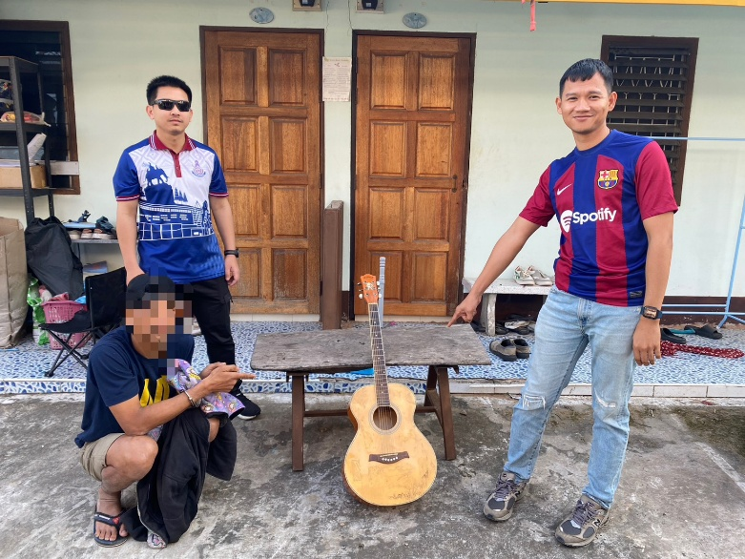

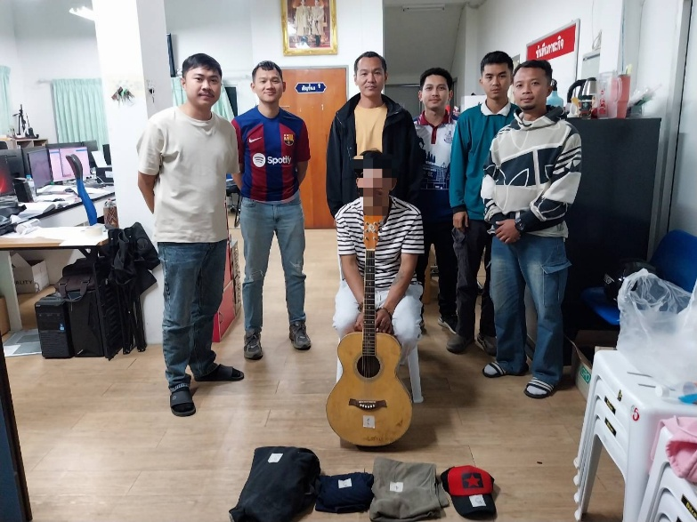

วันที่ 8 มกราคม 2569
ภายใต้การสั่งการและอำนวยการของ พ.ต.อ.จำรัส ศิริเลี้ยง ผกก.สภ.เมืองบุรีรัมย์
เจ้าพนักงานตำรวจผู้จับกุม สภ.เมืองบุรีรัมย์ นำโดย พ.ต.ท.ชำนาญ ช่วงไกร รอง ผกก.สส.สภ.เมืองบุรีรัมย์ , พ.ต.ท.สุชาติ วิชาสวัสดิ์ สว.สส.สภ.เมืองบุรีรัมย์ พร้อมชุดปฎิบัติการสืบสวน ชุดที่ 2 และชุดCCOC
ได้ร่วมกันจับกุม
1.นายศรราม หรือราม เกิดเหมาะ อายุ 32 ปื
พร้อมของกลาง 1.ต้าโปร่ง สีน้ำตาล จำนวน 1 ตัว 2.เสื้อคลุมแขนยาว สีดำ จำนวน 1 ตัว
3.เสื้อยืดแขนสั้น สีน้ำเงิน จำนวน 1 ตัว 4.กางเกงขาสั้น สีน้ำตาล จำนวน 1 ตัว
5.หมวกแก๊ป สีดำ-แดง จำนวน 1 ใบ
โดยกล่าวหาว่า “ร่วมกันลักทรัพย์โดยใช้ยานพาหนะเพื่อสะดวกแก่การกระทำความผิด หรือพาทรัพย์นั้นไป หรือรับของโจร”
สถานที่เกิดที่จับกุม ห้องเช่าไม่ทราบเลขที่ ถ.เลียบทางรถไฟ ต.ในเมือง อ.เมืองบุรีรัมย์ จว.บุรีรัมย์
นำส่งพนักงานสอบสวนเพื่อดำเนินคดีตามกฎหมาย

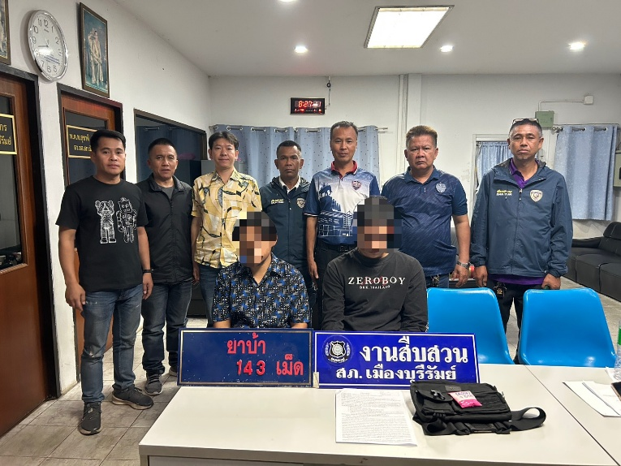
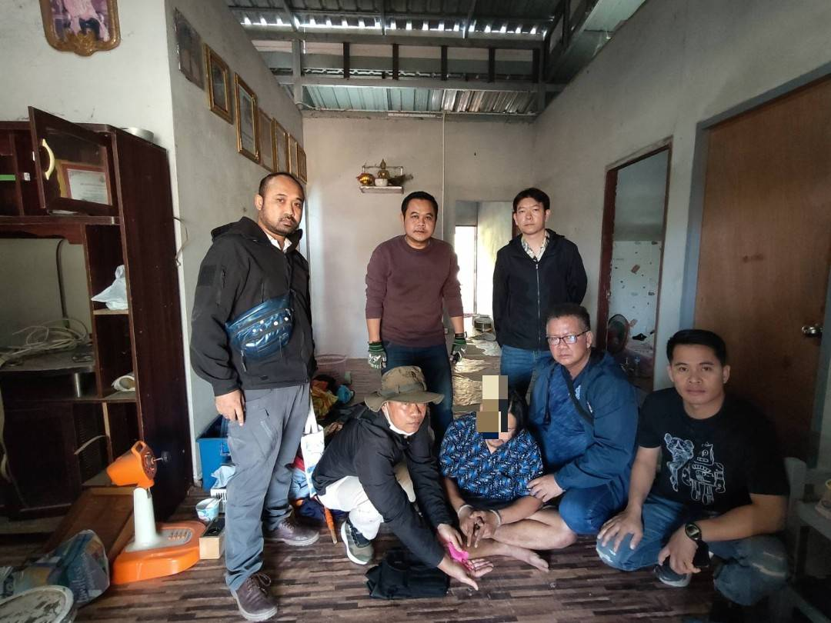

วันที่ 9 มกราคม 2569
ภายใต้การสั่งการและอำนวยการของ พ.ต.อ.จำรัส ศิริเลี้ยง ผกก.สภ.เมืองบุรีรัมย์
เจ้าพนักงานตำรวจผู้จับกุม สภ.เมืองบุรีรัมย์ นำโดย พ.ต.ท.ชำนาญ ช่วงไกร รอง ผกก.สส.สภ.เมืองบุรีรัมย์ , พ.ต.ท.สุชาติ วิชาสวัสดิ์ สว.สส.สภ.เมืองบุรีรัมย์ ร.ต.ท.เฉลิมศักดิ์ สรวลสันต์ วัชระ 40
พร้อมชุดปฎิบัติการสืบสวน ชุดที่ 1 ได้ร่วมกันจับกุม
1.นายอนุชาฯ อายุ 31 ปี ต.กระสัง อ.เมืองบุรีรัมย์ฯ (ผู้ต้องหาที่ 1.)
2.นายอัมรินทร์ ฯ อายุ 27 ปี ต.กระสัง อ.เมืองบุรีรัมย์ฯ (ผู้ต้องหาที่ 2.)
พร้อมของกลาง 1.ยาบ้า 143 เม็ด 2.โทรศัพท์ 2 เครื่อง
โดยกล่าวหาว่า ผู้ต้องหาที่ 1 ร่วมกันจำหน่ายโดยการครอบครองเพื่อจำหน่ายยาเสพติดให้โทษประเภท ๑ (เมทแอมเฟตามีน) โดยไม่ได้รับอนุญาตและเสพยาเสพติดให้โทษประเภท 1 (เมทแอมเฟตามีน) โดยไม่ได้รับอนุญาต ผู้ต้องหาที่ 2 ร่วมกันจำหน่ายโดยการครอบครองเพื่อจำหน่ายยาเสพติดให้โทษประเภท ๑ (เมทแอมเฟตามีน) โดยไม่ได้รับอนุญาต
สถานที่เกิดที่จับกุม ต.กระสัง อ.เมือง จว.บุรีรัมย์
นำส่งพนักงานสอบสวนเพื่อดำเนินคดีตามกฎหมาย

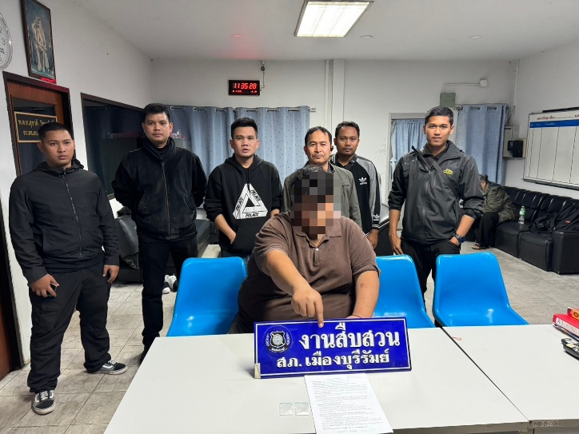
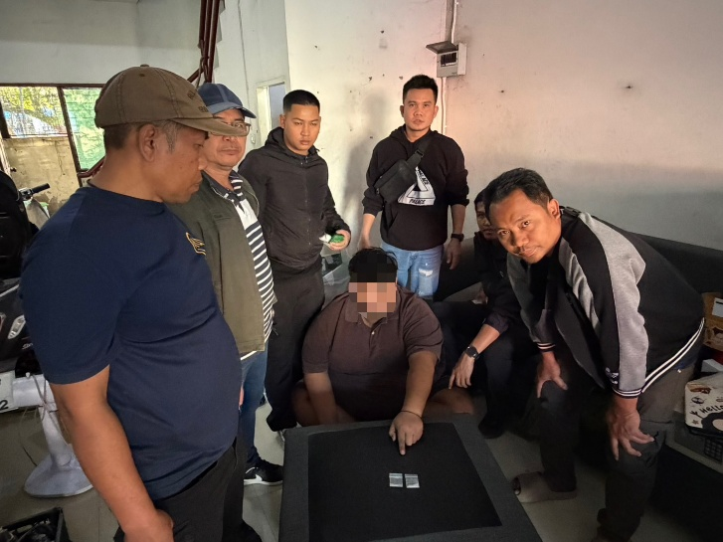

วันที่ 10 ม.ค. 2569
ภายใต้การสั่งการและอำนวยการของ พ.ต.อ.จำรัส ศิริเลี้ยง ผกก.สภ.เมืองบุรีรัมย์
เจ้าพนักงานตำรวจผู้จับกุม สภ.เมืองบุรีรัมย์ นำโดย พ.ต.ท.ชำนาญ ช่วงไกร รอง ผกก.สส.สภ.เมืองบุรีรัมย์ , พ.ต.ท.สุชาติ วิชาสวัสดิ์ สว.สส.สภ.เมืองบุรีรัมย์ วัชระ 40 ร.ต.อ.วราวุฒิ ชุมพล รอง สว.สส.ฯ
พร้อมชุดปฎิบัติการสืบสวน ชุดที่ 2 ได้ร่วมกันจับกุม
1.นายมฆวัน หรือฟอง อายุ 29 ปี
ได้พร้อมด้วยของกลาง
ยาเค (เคตามีน)
-ถุงที่ 1 ยาเค (เคตามีน) น้ำหนัก 1 กรัม
-ถุงที่ 2 ยาเค (เคตามีน) น้ำหนัก 0.98 กรัม
โดยกล่าวหาว่า “มีวัตถุออกฤทธิ์ประเภท 2 (เคตามีน) ไว้ในครอบครองโดยไม่ได้รับอนุญาต”
สถานที่เกิดที่จับกุม ต.เสม็ด อ.เมืองบุรีรัมย์ จว.บุรีรัมย์
นำส่งพนักงานสอบสวนเพื่อดำเนินคดีตามกฎหมาย

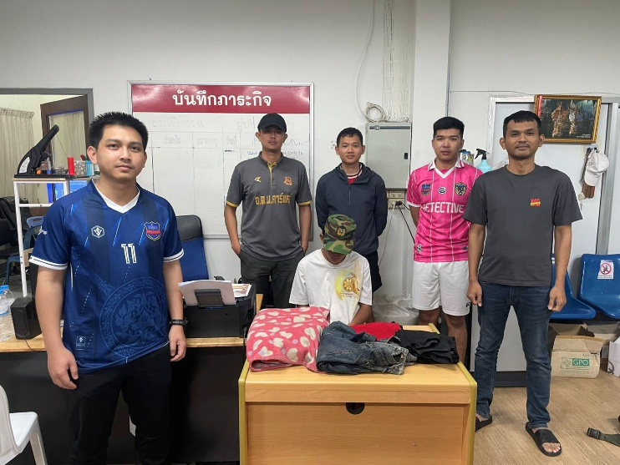
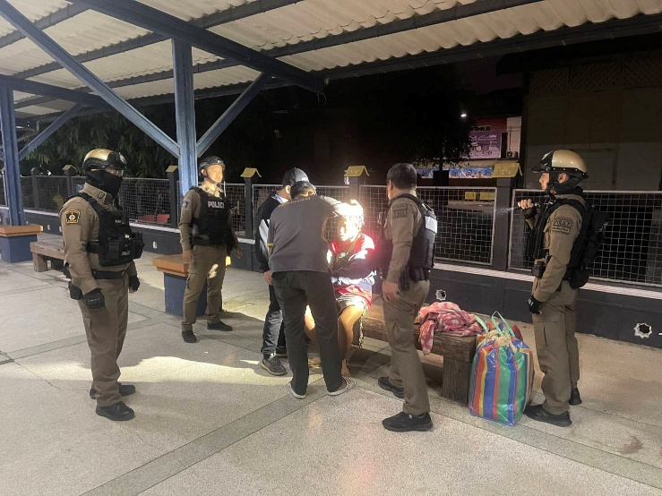

วันที่ 15 มราคม 2569
ภายใต้การสั่งการและอำนวยการของ พ.ต.อ.จำรัส ศิริเลี้ยง ผกก.สภ.เมืองบุรีรัมย์
เจ้าพนักงานตำรวจ สภ.เมืองบุรีรัมย์ นำโดย พ.ต.ท.ชำนาญ ช่วงไกร รอง ผกก.สส.สภ.เมืองบุรีรัมย์
พ.ต.ท.สุชาติ วิชาสวัสดิ์ สว.สส.สภ.เมืองบุรีรัมย์ พร้อมเจ้าหน้าที่ตำรวจชุดปฎิบัติการสืบสวนชุด ccoc
ได้ร่วมกันจับกุม
1.นายภมรวัฒน์ หรือม่อน หิรัญบัติ อายุ 25 ปี
ข้อหา ลักทรัพย์มอมหน้าหรือทำด้วยประการอื่นเพื่อไม่ให้เห็นหรือจำหน้าได้
พร้อมของกลาง 1.เสื้อแขนนยาวสีแดง 1 ตัว 2.เสื้อคลุมยีนแขนยาว 1 ตัว 3.กางเกงขายาวสีดำ 1 ตัว
4.รองเท้าเตะหูหนีบสีเหลือง 1 คู่ 5. ผ้าขนหนูสีชมพู 1 ผืน
สถานที่เกิดเหตุและจับกุมตัว บริเวณสถานีรถไฟ ต.ในเมือง อ.เมืองบุรีรัมย์ จว.บุรีรัมย์
นำส่งพนักงานสอบสวนเพื่อดำเนินคดีตามกฎหมาย

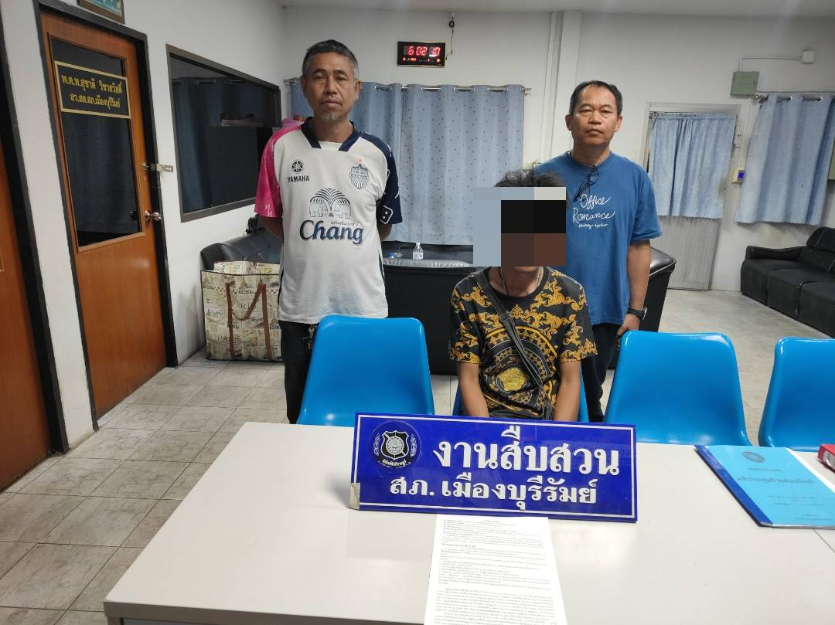

วันที่ 15 มกราคม 2569
ภายใต้การสั่งการและอำนวยการของ พ.ต.อ.จำรัส ศิริเลี้ยง ผกก.สภ.เมืองบุรีรัมย์
เจ้าพนักงานตำรวจผู้จับกุม สภ.เมืองบุรีรัมย์ นำโดย พ.ต.ท.ชำนาญ ช่วงไกร รอง ผกก.สส.สภ.เมืองบุรีรัมย์ , พ.ต.ท.สุชาติ วิชาสวัสดิ์ สว.สส.สภ.เมืองบุรีรัมย์ ร.ต.ต.ทศพร โสมกุล รอง สว.สส.ฯ วัชระ 40
พร้อมชุดปฎิบัติการสืบสวน ชุดที่ 1 ได้ร่วมกันจับกุม ผตห. 1 ราย
1.นายณัฐพงษ์ อายุ 22 ปี อ.เมืองบุรีรัมย์ฯ
พร้อมของกลาง เบียร์ยี่ห้อ leo จำนวน 1 ขวด
โดยกล่าวหาว่า บริโภคเครื่องดื่มแอลกอฮอล์ในสวนสาธารณะของทางราชการที่จัดไว้เพื่อการพักผ่อนของประชาชนโดยทั่วไป
สถานที่เกิดที่จับกุม ต.ในเมือง อ.เมือง จว.บุรีรัมย์
นำส่งพนักงานสอบสวนเพื่อดำเนินคดีตามกฎหมาย

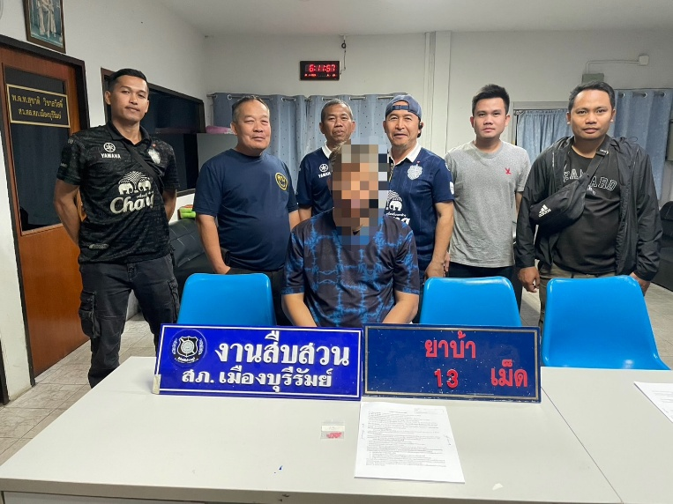

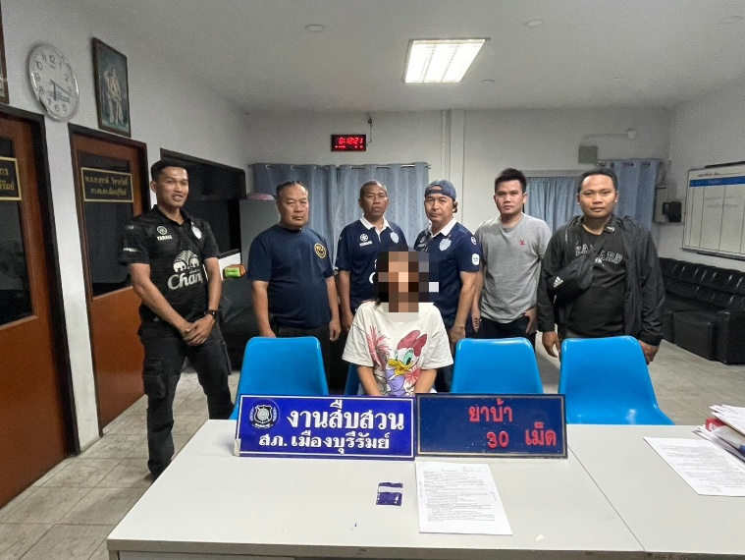

วันที่ 16 มกราคม 2569
ภายใต้การสั่งการและอำนวยการของ พ.ต.อ.จำรัส ศิริเลี้ยง ผกก.สภ.เมืองบุรีรัมย์
เจ้าพนักงานตำรวจผู้จับกุม สภ.เมืองบุรีรัมย์ นำโดย พ.ต.ท.ชำนาญ ช่วงไกร รอง ผกก.สส.สภ.เมืองบุรีรัมย์
, พ.ต.ท.สุชาติ วิชาสวัสดิ์ สว.สส.สภ.เมืองบุรีรัมย์ วัชระ 40 ร.ต.ต.สุชาติ ณ รังศรี รอง สว.สส.ฯ
พร้อมชุดปฎิบัติการสืบสวน ชุดที่ 2 ได้ร่วมกันจับกุม
คดียาเสพติดคดีที่ 1
น.ส.เจนจิรา ที่อยู่ อ.เมืองบุรีรัมย์ จว.บุรีรัมย์
ได้พร้อมด้วยของกลาง ยาบ้าจำนวน 30 เม็ด
โดยกล่าวหาว่า มียาเสพติดให้โทษประเภท 1 (เมทแอมเฟตามีนหรือยาบ้า) ไว้ในครอบครองโดยไม่ได้รับอนุญาตและเสพยาเสพติดให้โทษประเภท 1 (เมทแอมเฟตามีนหรือยาบ้า) โดยไม่ได้รับอนุญาต
สถานที่เกิดเหตุและจับกุมตัว ต.บ้านบัว อ.เมือง จว.บุรีรัมย์
คดียาเสพติดคดีที่ 2
นายวรวุฒิ ที่อยู่ อ.เมืองบุรีรัมย์ จว.บุรีรัมย์
ได้พร้อมด้วยของกลาง ยาบ้าจำนวน 13 เม็ด
โดยกล่าวหาว่า มียาเสพติดให้โทษประเภท 1 (เมทแอมเฟตามีนหรือยาบ้า) ไว้ในครอบครองโดยไม่ได้รับอนุญาตและเสพยาเสพติดให้โทษประเภท 1 (เมทแอมเฟตามีนหรือยาบ้า) โดยไม่ได้รับอนุญาต
สถานที่เกิดเหตุและจับกุมตัว ต.อิสาณ อ.เมือง จว.บุรีรัมย์
นำส่งพนักงานสอบสวนเพื่อดำเนินคดีตามกฎหมาย
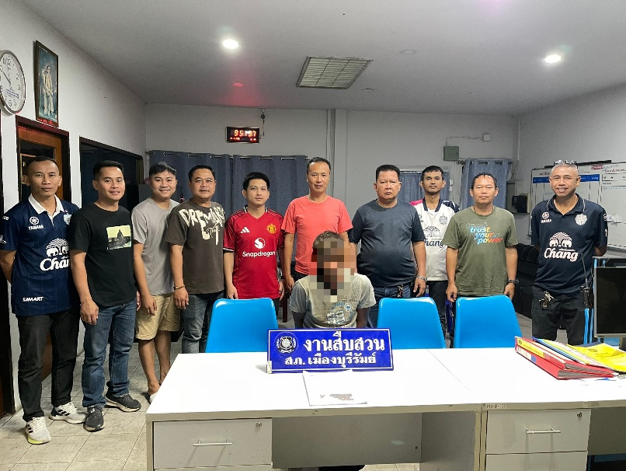
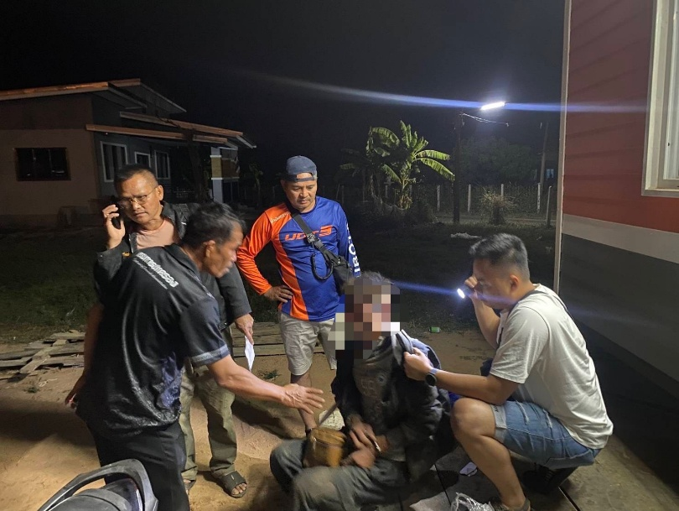

วันที่ 17 มกราคม 2569
ภายใต้การสั่งการและอำนวยการของ พ.ต.อ.จำรัส ศิริเลี้ยง ผกก.สภ.เมืองบุรีรัมย์
เจ้าพนักงานตำรวจผู้จับกุม สภ.เมืองบุรีรัมย์ นำโดย พ.ต.ท.ชำนาญ ช่วงไกร รอง ผกก.สส.สภ.เมืองบุรีรัมย์ , พ.ต.ท.สุชาติ วิชาสวัสดิ์ สว.สส.สภ.เมืองบุรีรัมย์ พร้อมชุดปฎิบัติการสืบสวน ชุดที่ 1 และชุดCCOC
ได้ร่วมกันจับกุม
1.นายหนูกัน หรือตุ๋ย ลิอ่อนรัมย์ อายุ 43 ปี
พร้อมของกลาง
1.รถจักรยานยนต์ไม่ติดแผ่นป้ายทะเบียน ยี่ห้อฮอนด้า รุ่นเวฟ110 I สีดำแดง เลขตัวถัง MLHJA1427E5968896 เลขเครื่อง JA142E-0968896 จำนวน 1 คัน
โดยกล่าวหาว่า
“ร่วมกันลักทรัพย์ในเวลากลางคืน โดยใช้ยานพาหนะ เพื่อสะดวกแก่การกระทำความผิดหรือพาทรัพย์นั้นไป หรือรับของโจร”
สถานที่เกิดที่จับกุม บริเวณหน้าบ้านเลขที่ 149 ม.2 ต.เมืองแฝก อ.ลำปลายมาศ จว.บุรีรัมย์
นำส่งพนักงานสอบสวนเพื่อดำเนินคดีตามกฎหมาย

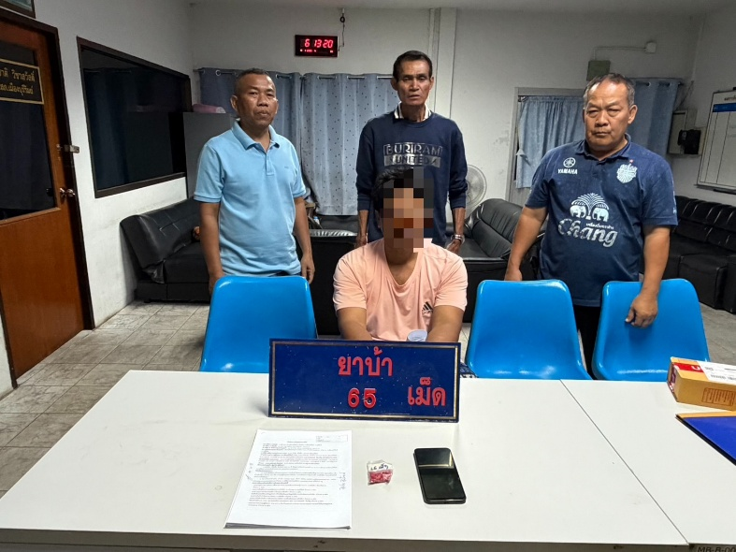
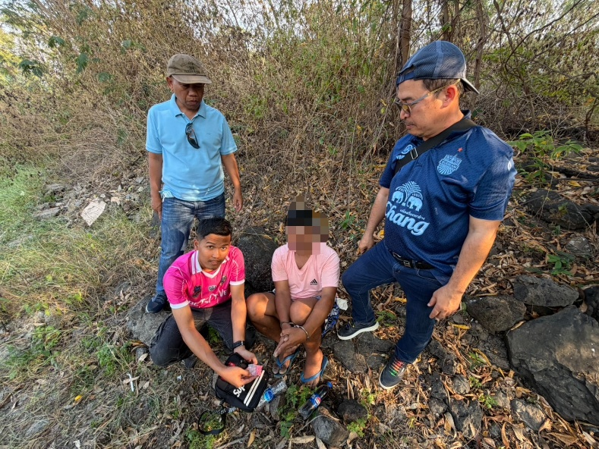

วันที่ 18 มกราคม 2569
ภายใต้การสั่งการและอำนวยการของ พ.ต.อ.จำรัส ศิริเลี้ยง ผกก.สภ.เมืองบุรีรัมย์
นำโดย พ.ต.ท.ชำนาญ ช่วงไกร รอง ผกก.สส.สภ.เมืองบุรีรัมย์ , พ.ต.ท.สุชาติ วิชาสวัสดิ์ สว.สส.สภ.เมืองบุรีรัมย์ วัชระ 40 ร.ต.ต.สมพงษ์ ปีเจริญ รอง สว.สส.ฯ หัวหน้าชุดควบคุมกำลังปฏิบัติ
พร้อมชุดปฎิบัติการสืบสวนชุดที่ 2
ได้ร่วมกันจับกุม
1.นายชิงชัย ที่อยู่ อ.เมือง จว.บุรีรัมย์
ได้พร้อมด้วยของกลาง ยาบ้า 65 เม็ด
โดยกล่าวหาว่า “จำหน่ายโดยการมียาเสพติดให้โทษประเภท ๑ (เมทแอมเฟตามีน ยาบ้า) ไว้โดยการครอบครองเพื่อจำหน่ายโดยไม่ได้รับอนุญาตและเสพยาเสพติดให้โทษประเภท ๑ (เมทแอมเฟตามีน ยาบ้า โดยไม่ได้รับอนุญาต”
สถานที่จับกุม ต.อิสาณ อ.เมือง จว.บุรีรัมย์
นำส่งพนักงานสอบสวนเพื่อดำเนินคดีตามกฎหมาย

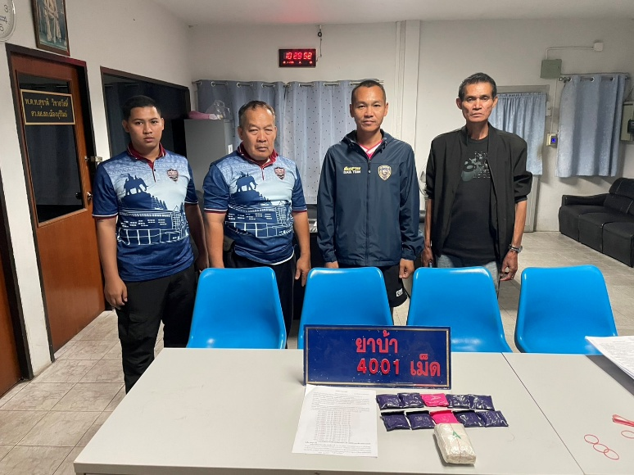
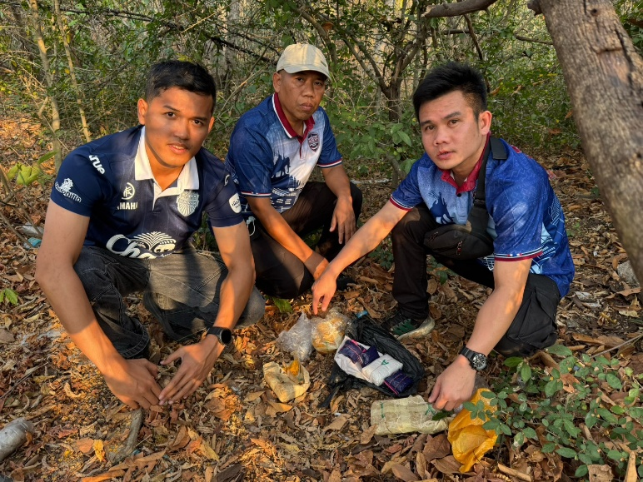

วันที่ 20 มกราคม 2569
ภายใต้การสั่งการและอำนวยการของ พ.ต.อ.จำรัส ศิริเลี้ยง ผกก.สภ.เมืองบุรีรัมย์
นำโดย พ.ต.ท.ชำนาญ ช่วงไกร รอง ผกก.สส.สภ.เมืองบุรีรัมย์ , พ.ต.ท.สุชาติ วิชาสวัสดิ์ สว.สส.สภ.เมืองบุรีรัมย์ วัชระ 40 ร.ต.อ.สุกาศ นามวงศา รอง สว.สส.ฯ หัวหน้าชุดควบคุมกำลังปฏิบัติ
พร้อมชุดปฎิบัติการสืบสวนชุดที่ 2
ได้ร่วมกันตรวจยึด
1.ยาบ้า 4,000 เม็ด
สถานที่ตรวจยึด ต.อิสาณ อ.เมือง จว.บุรีรัมย์
นำส่งพนักงานสอบสวนเพื่อดำเนินคดีตามกฎหมาย

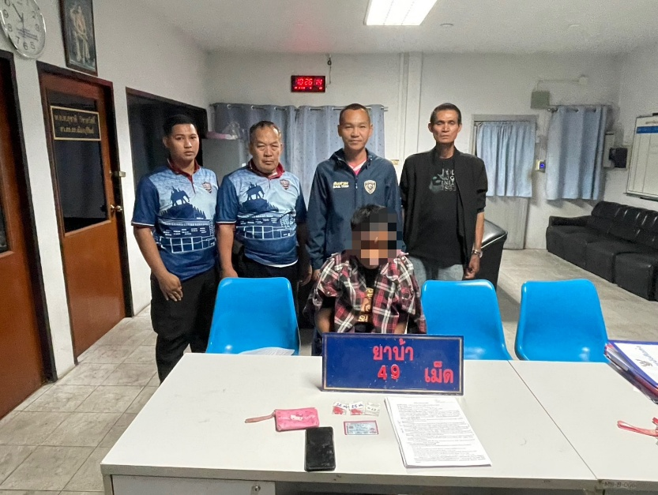
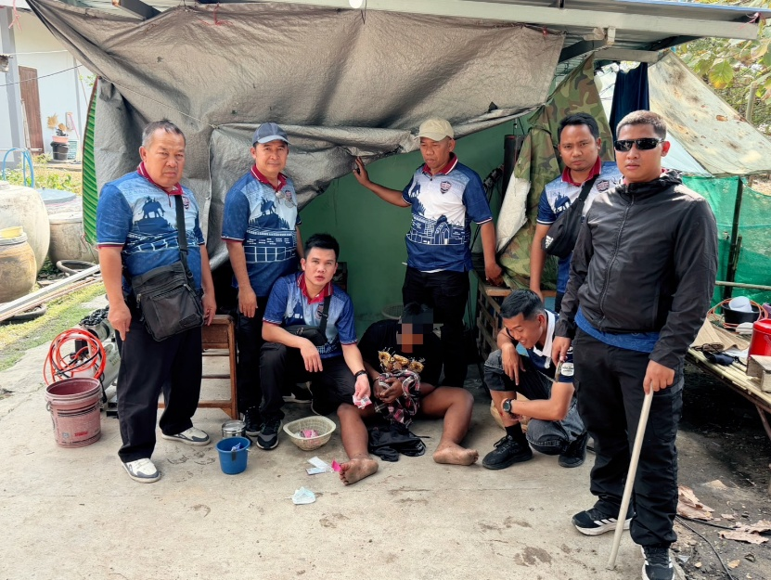

วันที่ 20 มกราคม 2569
ภายใต้การสั่งการและอำนวยการของ พ.ต.อ.จำรัส ศิริเลี้ยง ผกก.สภ.เมืองบุรีรัมย์
นำโดย พ.ต.ท.ชำนาญ ช่วงไกร รอง ผกก.สส.สภ.เมืองบุรีรัมย์ , พ.ต.ท.สุชาติ วิชาสวัสดิ์ สว.สส.สภ.เมืองบุรีรัมย์ วัชระ 40 ร.ต.อ.สุกาศ นามวงศา รอง สว.สส.ฯ หัวหน้าชุดควบคุมกำลังปฏิบัติ
พร้อมชุดปฎิบัติการสืบสวนชุดที่ 2 ได้ร่วมกันจับกุม
1.นายอภิชาติ หรือเชน ที่อยู่ อ.เมือง จว.บุรีรัมย์
ได้พร้อมด้วยของกลาง 1.ยาบ้า 49 เม็ด 2.ไอซ์ 0.67 กรัม
3.โทรศัพท์มือถือยี่ห้ออินฟีนิก สีดำ จำนวน 1 เครื่อง
โดยกล่าวหาว่า “1.จำหน่าย โดยการมียาเสพติดให้โทษประเภท ๑ (เมทแอมเฟตามีน หรือยาบ้า) ไว้โดยการครอบครองเพื่อจำหน่ายโดยไม่ได้รับอนุญาต 2.มียาเสพติดให้โทษประเภท ๑ (เมทแอมเฟตามีน หรือยาไอซ์) ไว้โดยการครอบครองโดยไม่ได้รับอนุญาต 3.เสพยาเสพติดให้โทษประเภท ๑ (เมทแอมเฟตามีน หรือยาบ้า) โดยไม่ได้รับอนุญาต”
ตรวจยึดทรัพย์สินที่เกี่ยวเนื่องกับการกระทำความผิดเกี่ยวกับยาเสพติด ตามประมวลกฎหมายยาเสพติด ได้แก่
- รถจักรยานยนต์ จำนวน 1 คัน มูลค่า 50,000 บาท (ห้าหมื่นบาทถ้วน)
สถานที่จับกุม ต.อิสาณ อ.เมือง จว.บุรีรัมย์
นำส่งพนักงานสอบสวนเพื่อดำเนินคดีตามกฎหมาย
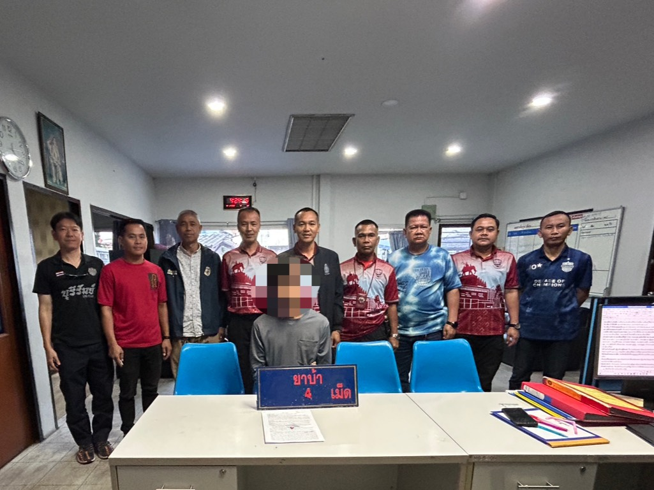
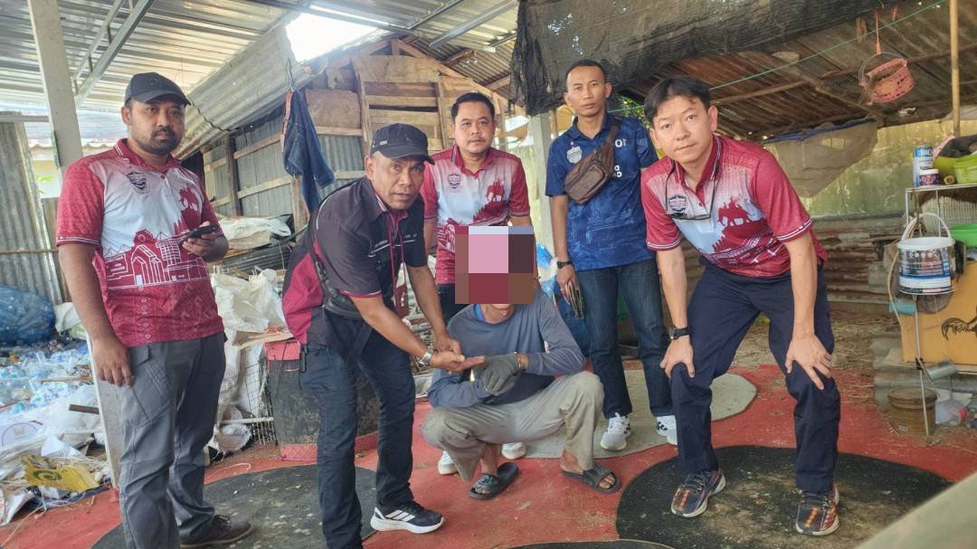

วันที่ 21 มกราคม 2569
ภายใต้การสั่งการและอำนวยการของ พ.ต.อ.จำรัส ศิริเลี้ยง ผกก.สภ.เมืองบุรีรัมย์
นำโดย พ.ต.ท.ชำนาญ ช่วงไกร รอง ผกก.สส.สภ.เมืองบุรีรัมย์ , พ.ต.ท.สุชาติ วิชาสวัสดิ์ สว.สส.สภ.เมืองบุรีรัมย์ วัชระ 40 ร.ต.ท.มรุต มุเนืองรัมย์ รอง สว.สส.ฯ หัวหน้าชุดควบคุมกำลังปฏิบัติ
พร้อมชุดปฎิบัติการสืบสวนชุดที่ 1
ได้ร่วมกันจับกุม
นายรักชาติฯ ที่อยู่ อ.เมือง จว.บุรีรัมย์
ได้พร้อมด้วยของกลาง ยาบ้า 4 เม็ด
โดยกล่าวหาว่า “มียาเสพติดให้โทษประเภท ๑ (เมทแอมเฟตามีนหรือยาบ้า) ไว้ในความครอบครองโดยไม่ได้รับอนุญาตและเสพยาเสพติดให้โทษประเภท ๑ (เมทแอมเฟตามีนหรือยาบ้า) โดยไม่ได้รับอนุญาต”
สถานที่จับกุม ต.ชุดเห็ด อ.เมือง จว.บุรีรัมย์
นำส่งพนักงานสอบสวนเพื่อดำเนินคดีตามกฎหมาย

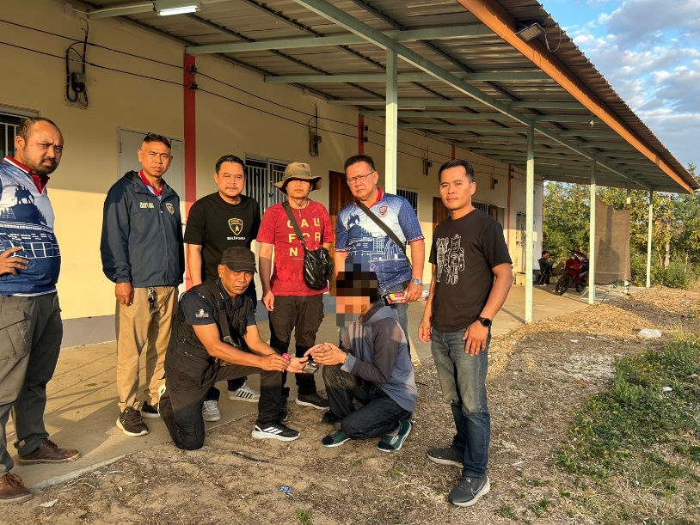
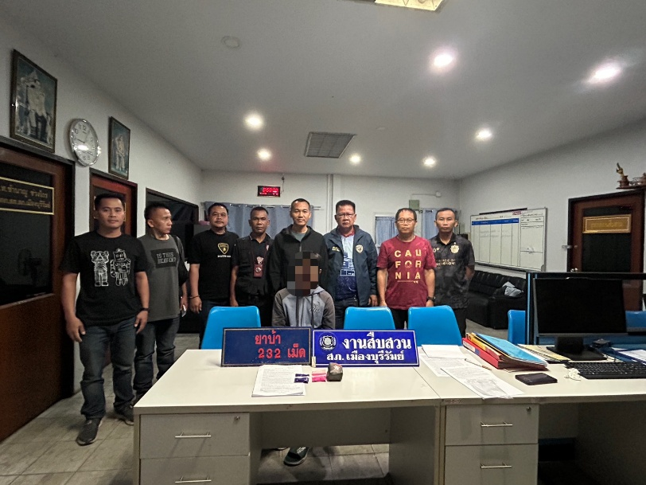

วันที่ 23 มกราคม 2569
ภายใต้การสั่งการและอำนวยการของ พ.ต.อ.จำรัส ศิริเลี้ยง ผกก.สภ.เมืองบุรีรัมย์
เจ้าพนักงานตำรวจผู้จับกุม สภ.เมืองบุรีรัมย์ นำโดย พ.ต.ท.ชำนาญ ช่วงไกร รอง ผกก.สส.สภ.เมืองบุรีรัมย์ , พ.ต.ท.สุชาติ วิชาสวัสดิ์ สว.สส.สภ.เมืองบุรีรัมย์ ร.ต.ต.ทศพร โสมกุล วัชระ 40
พร้อมชุดปฎิบัติการสืบสวน ชุดที่ 1 ได้ร่วมกันจับกุม
1.นายธราดลฯ อายุ 21 ปี ต.บัวทอง อ.เมืองบุรีรัมย์ฯ
พร้อมของกลาง ยาบ้า 232 เม็ด
โดยกล่าวหาว่า “จำหน่ายโดยการมียาเสพติดให้โทษประเภท ๑ (เมทแอมเฟตามีน ยาบ้า) ไว้โดยการครอบครองเพื่อจำหน่ายโดยไม่ได้รับอนุญาตและเสพยาเสพติดให้โทษประเภท ๑ (เมทแอมเฟตามีนหรือยาบ้า) โดยไม่ได้รับอนุญาต”
สถานที่เกิดที่จับกุม ต.บ้านยาง อ.เมือง จว.บุรีรัมย์
นำส่งพนักงานสอบสวนเพื่อดำเนินคดีตามกฎหมาย

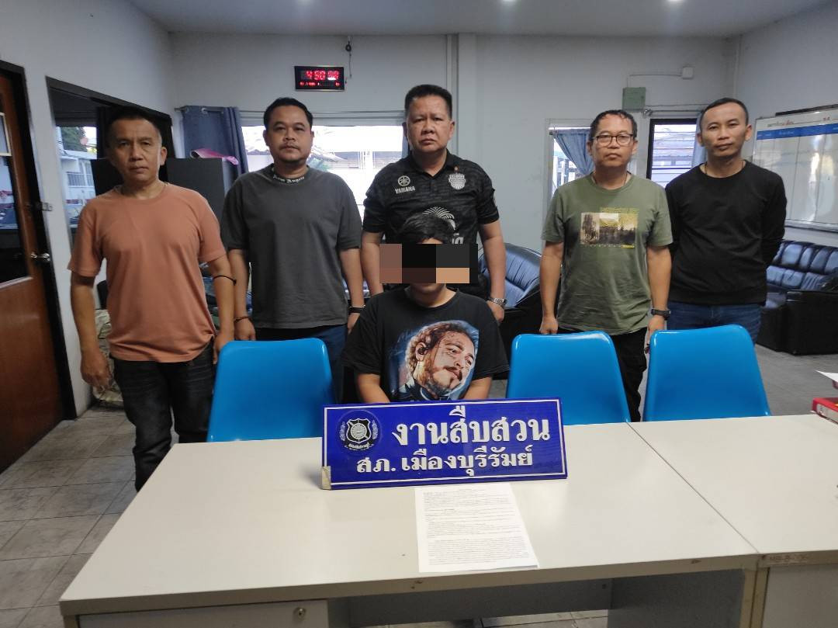

วันที่ 25 มกราคม 2569
ภายใต้การสั่งการและอำนวยการของ พ.ต.อ.จำรัส ศิริเลี้ยง ผกก.สภ.เมืองบุรีรัมย์
เจ้าพนักงานตำรวจผู้จับกุม สภ.เมืองบุรีรัมย์ นำโดย พ.ต.ท.ชำนาญ ช่วงไกร รอง ผกก.สส.สภ.เมืองบุรีรัมย์ , พ.ต.ท.สุชาติ วิชาสวัสดิ์ สว.สส.สภ.เมืองบุรีรัมย์ ร.ต.ท.เฉลิมศักดิ์ สรวลสันต์ รอง สว.สส.ฯ วัชระ 40
พร้อมชุดปฎิบัติการสืบสวน ชุดที่ 1 ได้ร่วมกันจับกุม ผตห. 1 ราย
1.นายกวินภพฯ อายุ 19 ปี อ.เมืองบุรีรัมย์ฯ
พร้อมของกลาง เบียร์ยี่ห้อ leo จำนวน 1 ขวด
โดยกล่าวหาว่า บริโภคเครื่องดื่มแอลกอฮอล์ในสวนสาธารณะของทางราชการที่จัดไว้เพื่อการพักผ่อนของประชาชนโดยทั่วไป
สถานที่เกิดที่จับกุม ต.ในเมือง อ.เมือง จว.บุรีรัมย์
นำส่งพนักงานสอบสวนเพื่อดำเนินคดีตามกฎหมาย

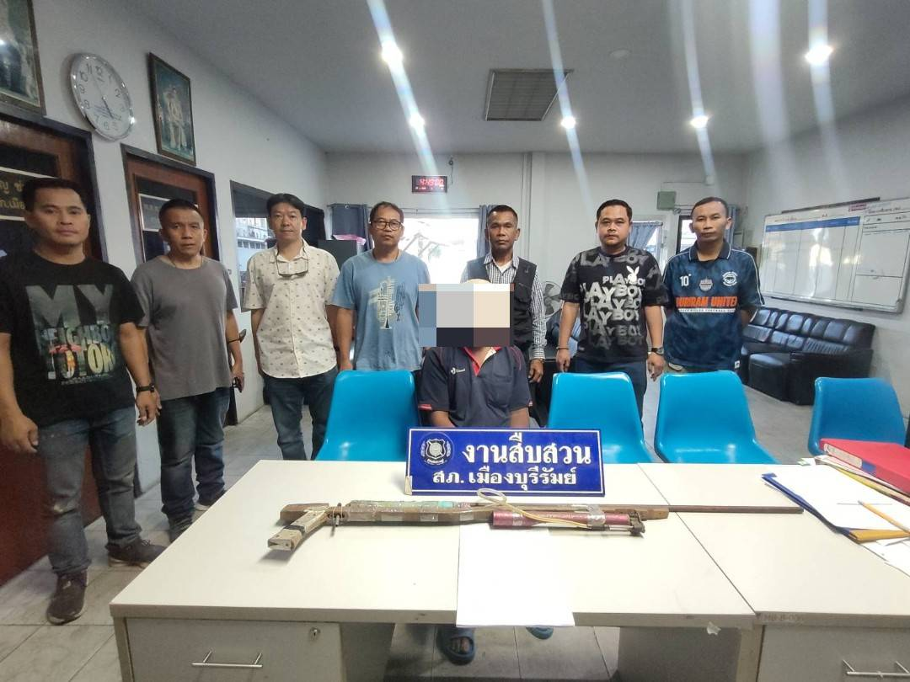
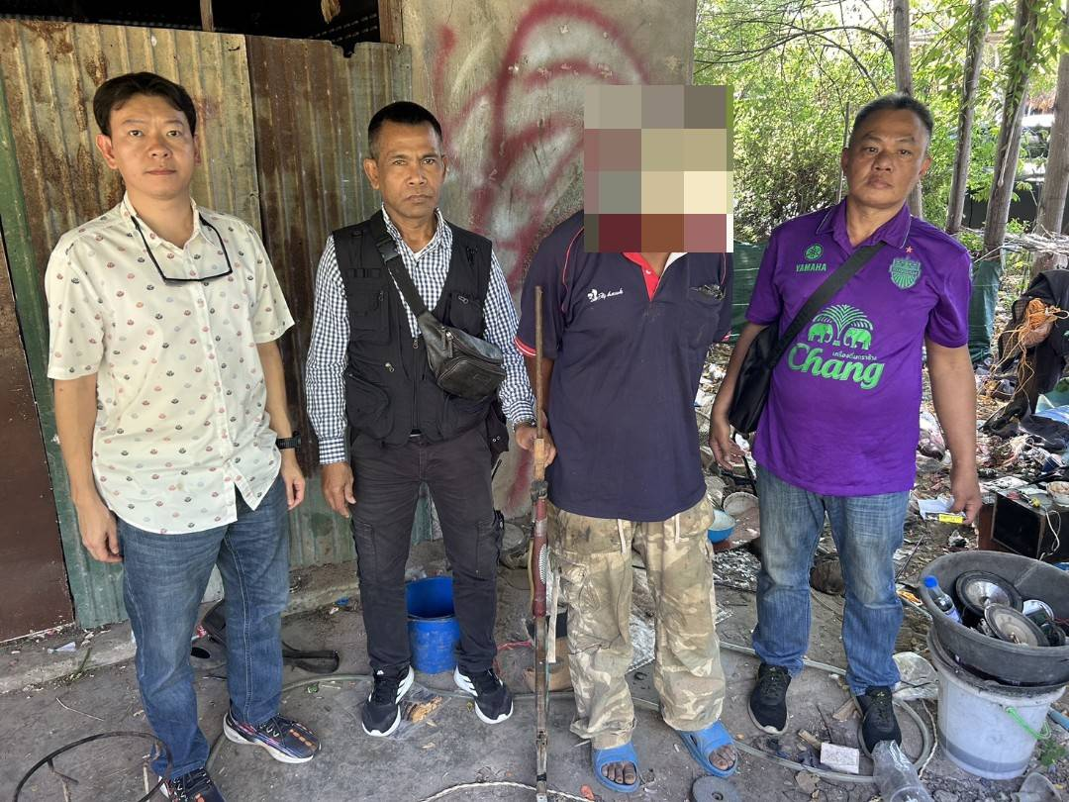

วันที่ 27 มกราคม 2569
ภายใต้การสั่งการและอำนวยการของ พ.ต.อ.จำรัส ศิริเลี้ยง ผกก.สภ.เมืองบุรีรัมย์
เจ้าพนักงานตำรวจผู้จับกุม สภ.เมืองบุรีรัมย์ นำโดย พ.ต.ท.ชำนาญ ช่วงไกร รอง ผกก.สส.สภ.เมืองบุรีรัมย์ , พ.ต.ท.สุชาติ วิชาสวัสดิ์ สว.สส.สภ.เมืองบุรีรัมย์ ร.ต.ต.พิพากร หิงไธสง วัชระ 40
พร้อมชุดปฎิบัติการสืบสวน ชุดที่ 1 ได้ร่วมกันจับกุม
1.นายเสาร์ฯ อายุ 44 ปี ต.เสม็ด อ.เมืองบุรีรัมย์ฯ
พร้อมของกลาง อาวุธปืนอัดลมยาว จำนวน 1 กระบอก
โดยกล่าวหาว่า “มีอาวุธปืนไว้ในความครอบครองโดยไม่ได้รับอนุญาตจากนายทะเบียน”
สถานที่เกิดที่จับกุม ต.เสม็ด อ.เมือง จว.บุรีรัมย์
นำส่งพนักงานสอบสวนเพื่อดำเนินคดีตามกฎหมาย

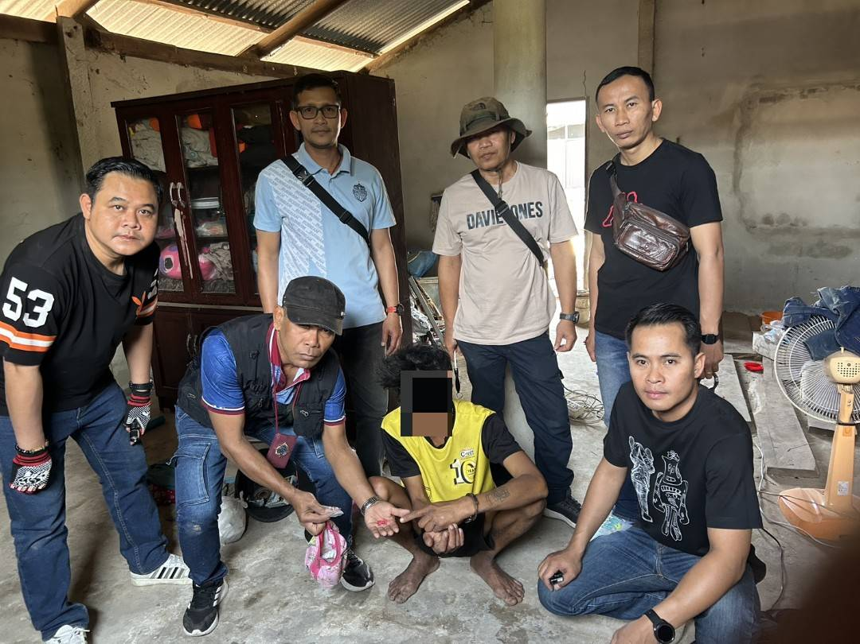
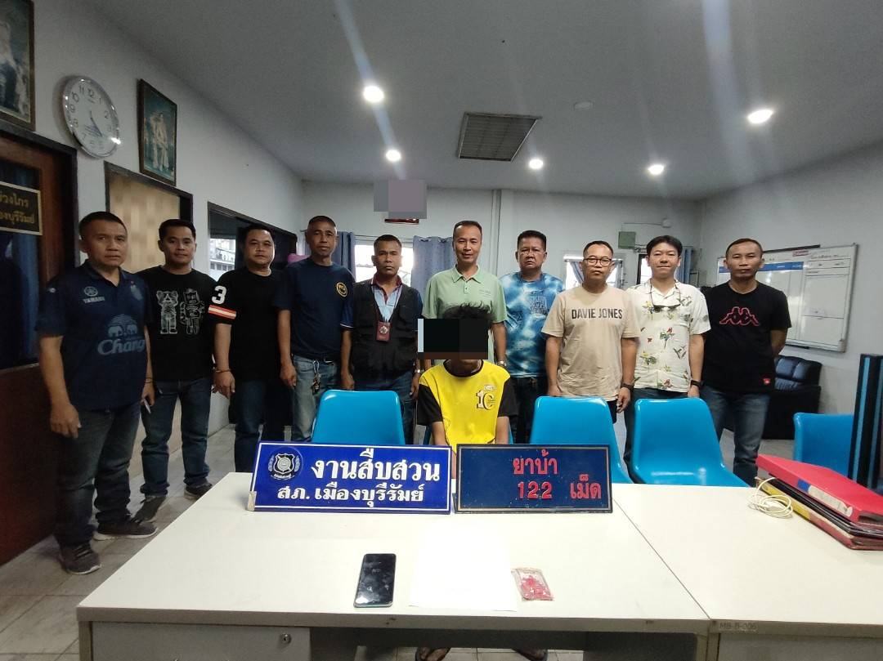

วันที่ 29 มกราคม 2569
ภายใต้การสั่งการและอำนวยการของ พ.ต.อ.จำรัส ศิริเลี้ยง ผกก.สภ.เมืองบุรีรัมย์
เจ้าพนักงานตำรวจผู้จับกุม สภ.เมืองบุรีรัมย์ นำโดย พ.ต.ท.ชำนาญ ช่วงไกร รอง ผกก.สส.สภ.เมืองบุรีรัมย์ , พ.ต.ท.สุชาติ วิชาสวัสดิ์ สว.สส.สภ.เมืองบุรีรัมย์ ร.ต.ท.มรุต มุเนืองรัมย์ วัชระ 40
พร้อมชุดปฎิบัติการสืบสวน ชุดที่ 1 ได้ร่วมกันจับกุม
1.นายสุวรรณฯ อายุ 35 ปี ต.สะแกซำ อ.เมืองบุรีรัมย์ฯ
พร้อมของกลาง ยาบ้า 122 เม็ด
โดยกล่าวหาว่า “จำหน่ายโดยการมียาเสพติดให้โทษประเภท ๑ (เมทแอมเฟตามีน ยาบ้า) ไว้โดยการครอบครองเพื่อจำหน่ายโดยไม่ได้รับอนุญาตและเสพยาเสพติดให้โทษประเภท ๑ (เมทแอมเฟตามีนหรือยาบ้า) โดยไม่ได้รับอนุญาต”
สถานที่เกิดที่จับกุม ต.สะแกซำ อ.เมือง จว.บุรีรัมย์
นำส่งพนักงานสอบสวนเพื่อดำเนินคดีตามกฎหมาย

